Лабораторна робота з ОП №6

Варіант №11

Студента групи ІП-02

Гончара Олексія

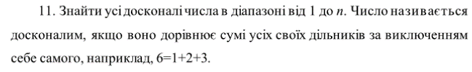Умова:

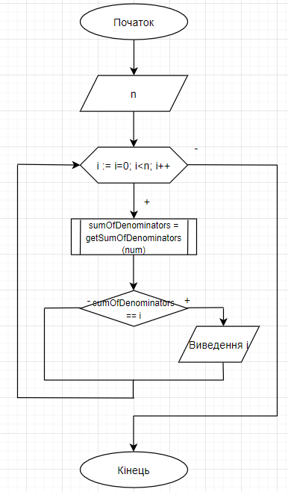Блок-схема:

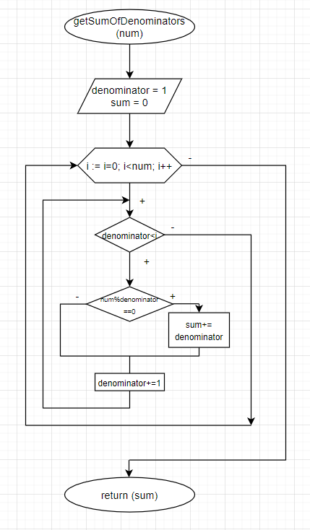

Код c++:

#include <iostream>

using namespace std;

int main()

{

int getsumOfDenominators(int);

int n, sumOfDenominators;

cout << "Input n\n";

cin >> n;

for (int i = 1; i < n; i++) {

sumOfDenominators = getsumOfDenominators(i);

if (sumOfDenominators == i) {

cout << "Number " << i << " is perfect!\n";

}

}

system("pause");

}

int getsumOfDenominators(int num)

{

int denominator = 1;

int sum = 0;

for (int i = 1; i < num; i++) {

while (denominator < i)

{

if (num % denominator == 0) {

sum += denominator;

}

denominator += 1;

}

}

return sum;

}

Код python:

n = int(input("Input n..."))

def getsumOfDenominators(num):

    denominator = 1

    sum = 0

    for i in range(1, num):

        while denominator<i:

            if num%denominator==0:

                sum += denominator

            denominator += 1

    return sum

for i in range(1, n):

    sumOfDenominators = getsumOfDenominators(i)

    if (sumOfDenominators == i):

        print(f"Number {i} is perfect")

Форми c#:

Тест 1:

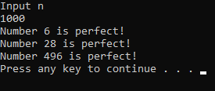

Форми python:

Тест 1:

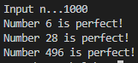

Отже, я дослідив особливості роботи рекурсивних алгоритмів та набути практичних навичок їх використання під час складання програмних специфікацій підпрограм, а також розробив програму, яка дозволяє знайти ідеальні числа у проміжку від 1 до заданого числа, а також зробив блок-схему.